# Maquetado de la aplicación Web.

Una de las actividades propuestas para el primer parcial fue el maquetado de la aplicación Web.

Si bien no es la versión final, la funcionalidad y navegación entre sus páginas ya tienen el correcto funcionamiento. ´

La aplicación web está construida sobre un servidor web JavaScript llamado *Express.js* y está completamente basado en peticiones HTTP, POST y GET para ser más específicos.

Tal y como se estableció en el diseño de la aplicación, se tendrán 2 actores: administrador y los usuarios normales. A continuación, se muestran capturas de pantallas de la pantalla principal y la de ambos actores.

Pantalla principal, figura 1

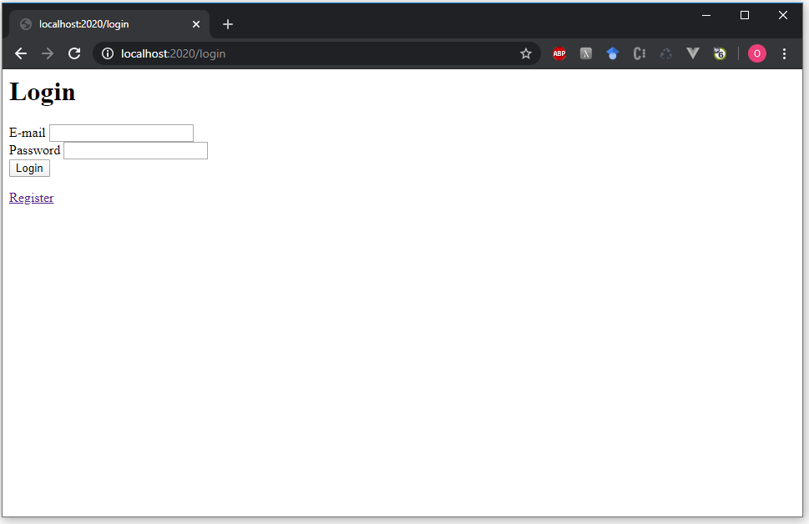

Figura 1 Pantalla principal.

Pantallas del administrador

En la figura 2 se muestra el registro del usuario por parte de administrador usando su nombre, correo electrónico, contraseña y nivel de experiencia del usuario en *SPARQL* y *GeoSPARQL.*

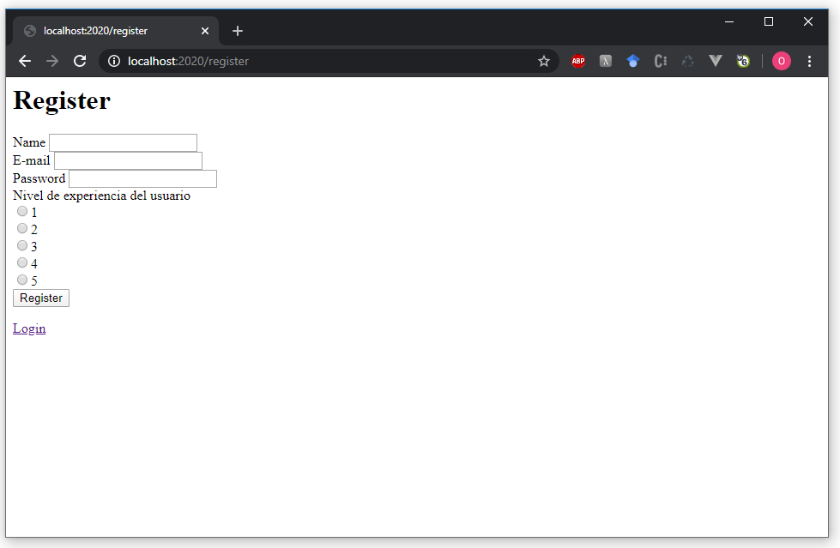

Figura 2 Registro del usuario.

Registro de usuario con los campos llenados, figura 3.

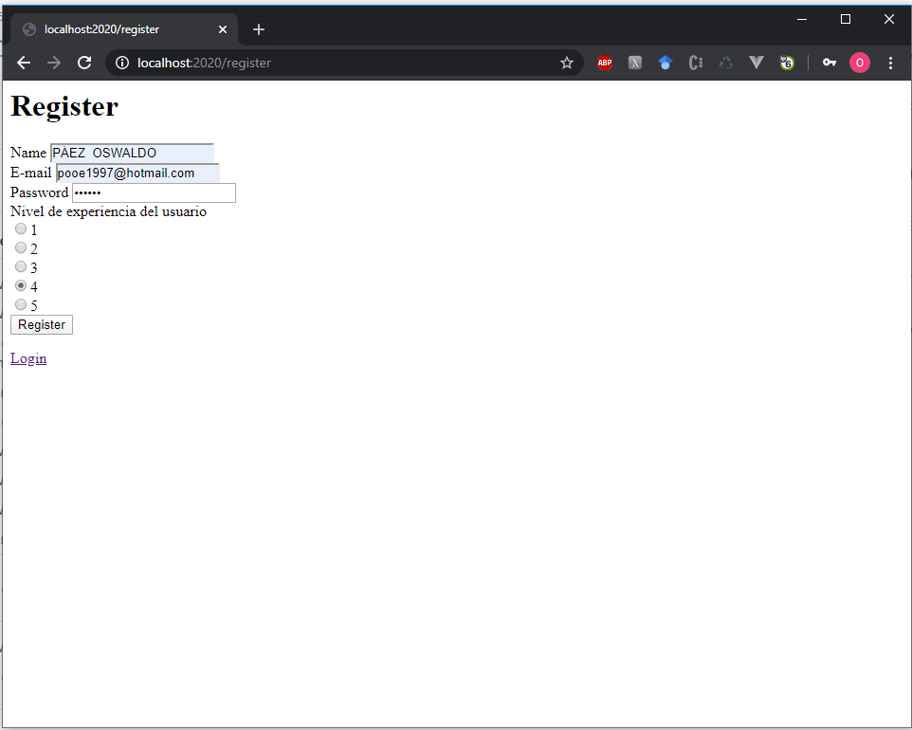

Figura 3 Se registra a un usuario

Inicio de sesión del usuario previamente creado, figura 4.

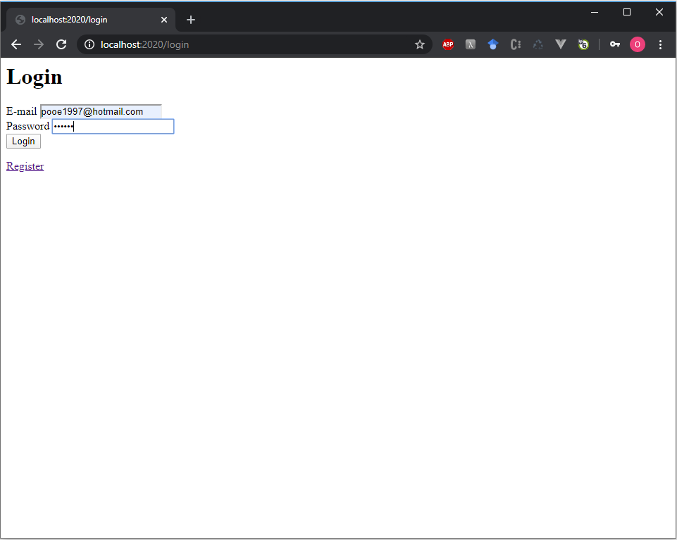

Figura 4 Se inicia sesión con el usuario creado por el administrador.

Sesión de usuario iniciada con mensaje de bienvenida y las 3 opciones disponibles: Modo *dataset*, modo consulta y *logout*, figura 5.

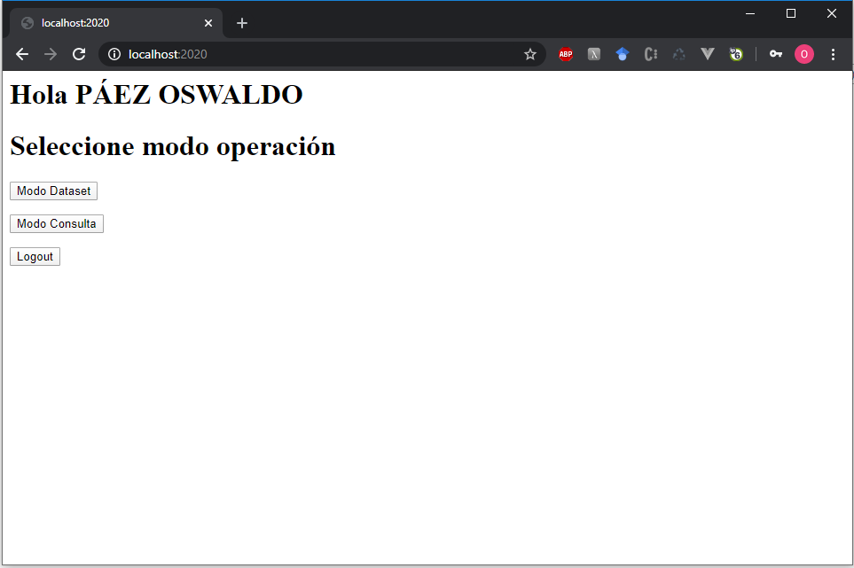

Figura 5 Pantalla de inicio para usuario normal.

Selección de *dataset, figura 6.*

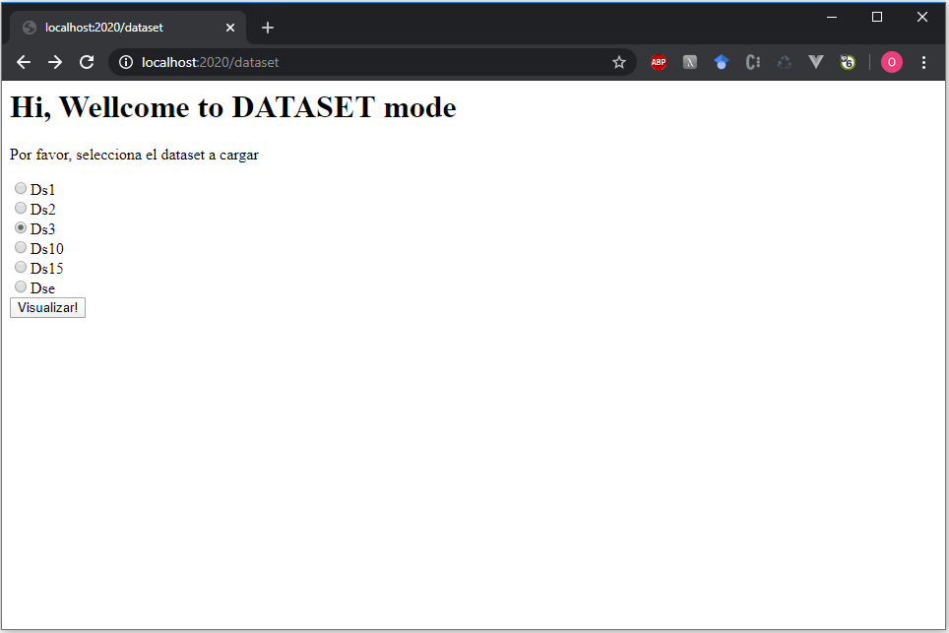

Figura 6 Selección de un dataset.

Modo consulta sin haber escrito alguna consulta, figura 7.

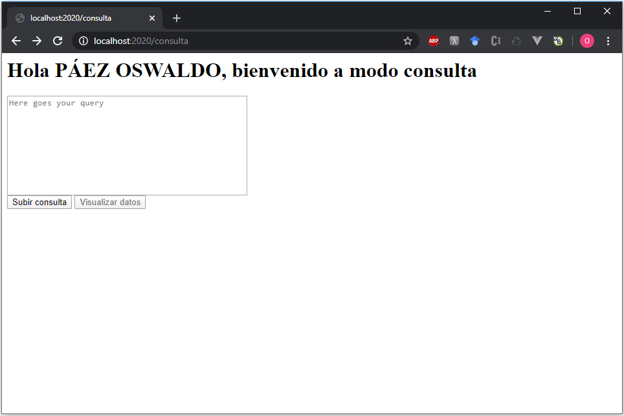

Figura 7 Se muestra una vista donde el usuario aun no ingresa alguna consulta.

Modo consulta retorna un mensaje de fallo si se escribe mal la consulta, figura 8.

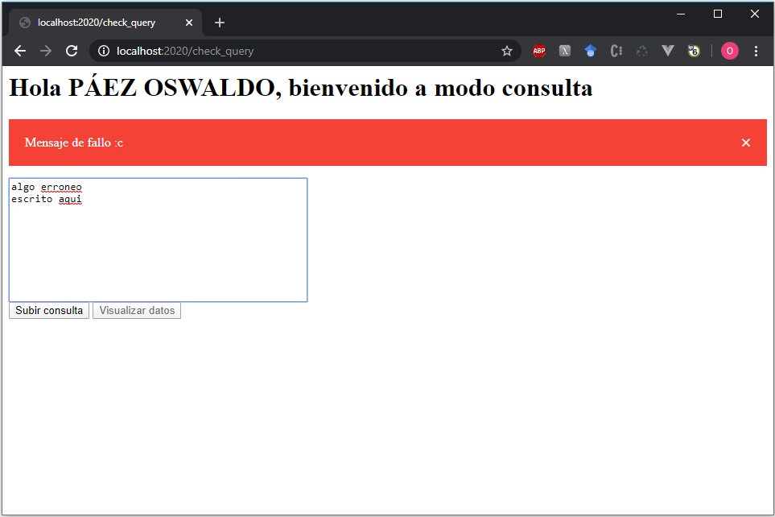

Figura 8 El usuario recibe un mensaje de error al haber escrito mal una consulta.

Modo consulta retorna un mensaje de éxito si se escribió correctamente la consulta, figura 9.

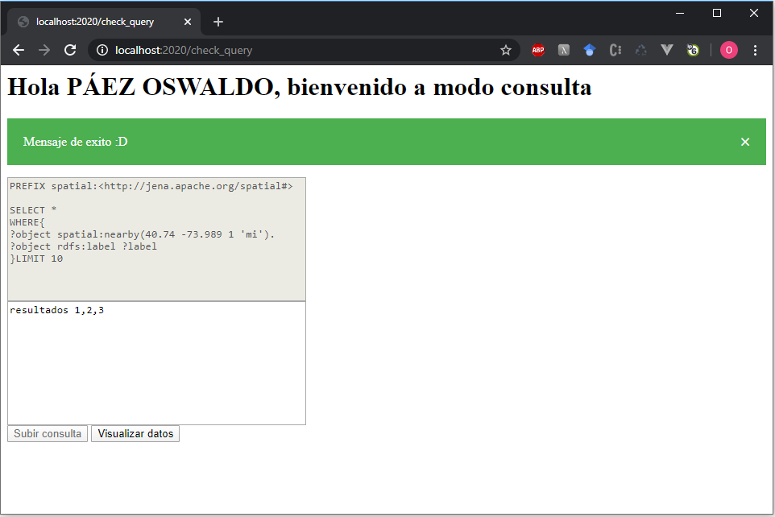

Figura 9 El usuario recibe un mensaje de aprobación indicando que ingresó de manera correcta la consulta.

Cuando los datos devueltos en el modo *dataset*, o en consulta sean geoespaciales, se visualizarán los datos en otra vista de la aplicación, figura10.

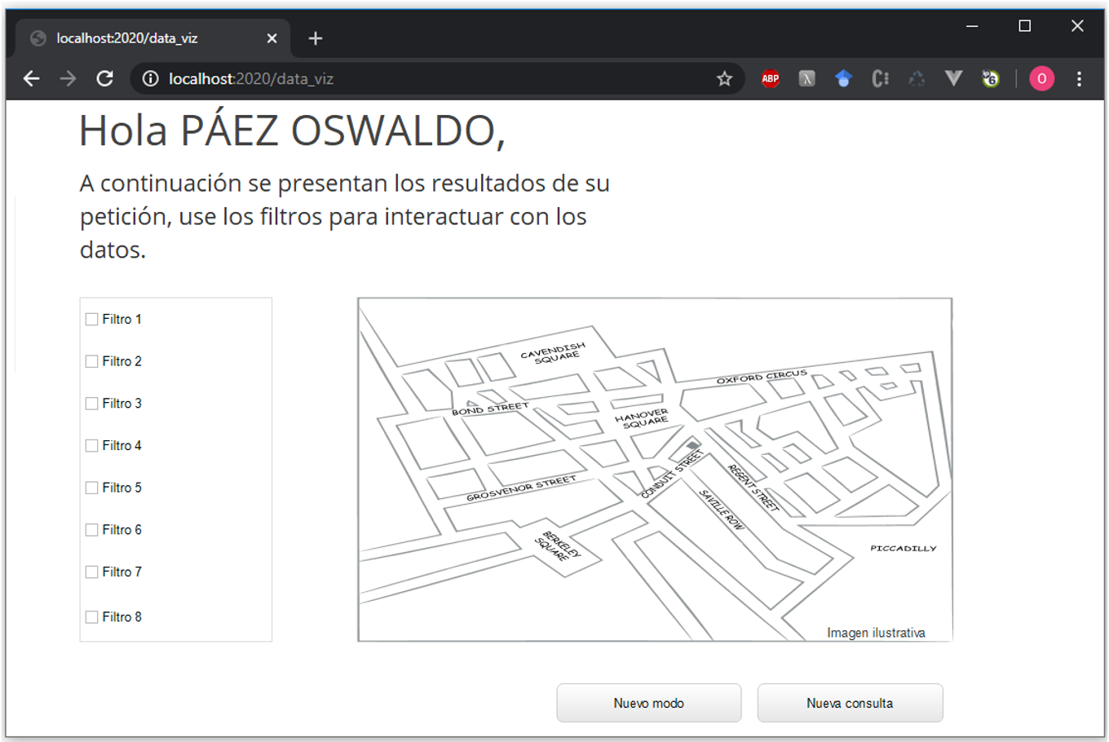

Figura 10 Visualización de datos.

Para ver el código de la aplicación, puede dirigirse al siguiente enlace que lo redirigirá al repositorio donde está almacenada la aplicación:

<https://github.com/Osw1997/Proyecto-Terminal-2/tree/master/AplicacionWeb>